Шығыс Қазахстан облысы білім басқарамасы Глубокое ауданы бойынша білім бөлімінің «Асыл бөпе бөбекжайы» КМҚК
КГКП «Ясли-сад «Асыл бөпе» отдела образования по Глубоковскому району управления образования Восточно-Казахстанской области

Методическое пособие
Развитие коммуникативных способностей дошкольников посредством игровой деятельности в условиях дошкольной организации

«Разговор начинается с игры»

Педагог-психолог: Кудайбергенова С.В.
Воспитатель: Фромм В.Г., Қайрбек А.

2025г.

Рецензент:
[Уколова Татьяна Владимировна, педагог - эксперт, КГКП «Ясли-сад «Асыл бөпе» отдела образования по Глубоковскому району управления образования Восточно-Казахстанской области].

Методическое пособие «Разговор начинается с игры» предназначено для педагогов дошкольных организаций и направлено на развитие коммуникативных способностей детей дошкольного возраста через игровую деятельность. В пособии представлен практический материал — игры, упражнения и методические рекомендации, способствующие развитию диалогической и монологической речи, умению слушать и выражать свои мысли.
Особое внимание уделено использованию игровых технологий, которые помогают создать комфортную среду для общения, мотивируют детей к взаимодействию и способствуют развитию социальных навыков. Игры структурированы по возрастным особенностям детей и адаптированы для различных образовательных ситуаций.
Пособие будет полезно воспитателям, педагогам-психологам и логопедам, работающим с детьми 3–5 лет, а также родителям, заинтересованным в развитии речевой активности своих детей.

СОДЕРЖАНИЕ

1 | Введение | 3-5
2 | Что такое нейроигры | 6-7
2.1 | «Мозговые искорки» (нейроигры) | 7-12
2.2 | Настольные игры и речь | 13-14
2.3. | «Словоходы» (настольные игры в казахском национальном стиле) | 14-19
2.4 | Подвижные игры и речь | 20-21
2.5 | Двигаемся и развиваемся | 21-25
3 | Заключение | 26-27
4 | Приложения | 28-30
5 | Список литературы | 31

1 ВВЕДЕНИЕ

Актуальность темы исследования
В наши дни педагоги и родители обеспокоены из-за того, что у большинства детей дошкольного возраста имеются затруднения в процессе коммуникации с окружающими их людьми. Такие дети не могут, завязать беседу с другим человеком по собственному желанию, не редко они испытывают стеснение и чувство стыда перед ответом или обращение к ним. Им сложно поддерживать и развивать налаженные отношения; они не знают, как координировать или правильно выражать свои действия с партнерами по коммуникации не умеют правильно выражать сострадание и сочувствие к ним, поэтому они почти всегда находятся в изоляции, либо в состоянии конфликта.
В законодательных документах по вопросам образования дошкольников (государственный общеобязательный стандарт дошкольного образования дошкольное воспитание и обучение (приказом Министра просвещения Республики Казахстан от 3 августа 2022 года №348) [1], программа для раннего развития детей, развивающих социальные навыки и навыки самообучения (приказ МОН РК № 668 от 5 декабря 2018 года) [2] и ряде других документов) в качестве одной из целей определяется – развитие устной и связной речи детей в различных формах и видах детской деятельности, творческой речевой деятельности, воспитание звуковой культуры речи, обогащение активного словаря, формирование грамматической стороны речи, развитие знакомства с детской литературой, выразительное чтение и пересказывание, развитие государственного, русского, английского и других языков. Стимуляция коммуникативной активности и познавательных способностей детей, формирование умения выражать свои мысли, выражать свое мнение; способность детей выражать свое отношение к социуму, способность выбирать разные средства общения и речи.
Актуальность темы "Развитие коммуникативных способностей дошкольников посредством игровой деятельности в условиях дошкольного образования" заключается в том, что эффективное развитие коммуникативных навыков у детей дошкольного возраста является важнейшим аспектом их общего психоэмоционального и когнитивного развития. Игра в этом контексте выступает как основной инструмент, через который дети осваивают способы взаимодействия с окружающими, учат друг друга и развивают способность к совместной деятельности.
В условиях дошкольного образования игра позволяет детям не только приобретать знания о мире, но и учиться выражать свои мысли, желания и эмоции, слушать и понимать других, договариваться, работать в группе, находить компромиссы. Современные образовательные подходы подчеркивают, что игровая деятельность способствует развитию социальной адаптации, помогает детям развивать навыки разрешения конфликтов и укрепляет уверенность в себе.
Важным аспектом является и то, что игра создает эмоционально благоприятную атмосферу для детей, что способствует активному включению их в процесс общения, снижает уровень тревожности и улучшает социальные связи. Таким образом, использование игры как метода развития коммуникативных способностей дошкольников является необходимым и актуальным в условиях современной образовательной практики.
Цель: Развитие коммуникативных способностей дошкольников посредством игровой деятельности в условиях дошкольного образования.
Задачи:
- Разработать методы и подходы к использованию игровой деятельности для эффективного развития коммуникативных навыков детей.
- Внедрить различные виды игр (нейроигры, настольные, подвижные) на развитие социальных и речевых навыков у дошкольников.
- Разработать рекомендации для педагогов и родителей по организации и проведению игр, направленных на развитие коммуникативных способностей детей в дошкольных учреждениях.

2 «Мозговые искорки» (нейроигры)

Что такое нейроигры?

Нейроигры — это специально подобранные игровые упражнения, направленные на активацию и развитие связей между полушариями мозга, а также стимуляцию базовых психических функций: внимания, памяти, мышления, координации движений, речи и эмоционального контроля.
Они включают элементы двигательной активности, ритма, речи, дыхания, пространственных ориентиров и межличностного взаимодействия.
Почему нейроигры важны для развития коммуникативных способностей дошкольников?
1. Развитие межполушарного взаимодействия.
Эффективное общение требует согласованной работы левого (логика, речь) и правого (эмоции, интонации, мимика) полушарий. Нейроигры способствуют их синхронизации.
2. Активация речевых центров.
Многие нейроигры включают проговаривание, повторение звуков, считалки, что усиливает речевую активность и формирует базу для построения фраз и диалогов.
3. Улучшение концентрации и памяти.
Чтобы вступить в контакт, нужно слышать и запоминать, что говорит собеседник. Нейроигры тренируют эти функции в ненавязчивой игровой форме.
4. Развитие эмоционального интеллекта.
Через игры дети учатся распознавать и выражать эмоции, понимать чувства других — это основа эффективной коммуникации.
5. Формирование социальных навыков.
Большинство нейроигр — парные или групповые. Они требуют соблюдения правил, очередности, учёта действий партнёра, что способствует развитию взаимодействия и уважения к другим.
6. Снижение тревожности и скованности.
Движение, ритм, смех — естественные способы снять внутреннее напряжение. В безопасной игровой среде ребёнок легче вступает в контакт.
Далее представлена подборка нейроигр направленных на развитие коммуникативных способностей дошкольников, в условиях ДО.
1. «Цветной след» (Приложение А)
Цель:
Развитие зрительного восприятия, внимания, быстрой реакции, координации движений, а также навыков следования инструкции.
Возраст: дети 3–5 лет
Оборудование:
Экран или проектор с изображением 4 основных цветов (красный, синий, жёлтый, зелёный)
Изображения ладошки и стопы, которые могут появляться на фоне любого цвета (можно использовать интерактивную доску или планшет, либо напечатанные плакаты и карточки)
Описание игры:
На экране (или на полу/стене) одновременно отображаются 4 цветных круга.
Через несколько секунд на одном из кругов появляется изображение ладошки или стопы.
Задача ребёнка — как можно быстрее:
дотронуться до нужного цвета рукой, если появилась ладошка и наступить на нужный цвет ногой, если появилась стопа.
Правила:
1. Игра проводится индивидуально или в мини-группах (по 2–3 ребёнка).
2. Ведущий меняет комбинации: цвет + ладошка/стопа.
3. Темп постепенно можно ускорять.
4. Важно следить, чтобы дети не путались и выполняли задание точно (например, не наступали, если указана ладошка).
5. Можно включать голосовое сопровождение: «Рука – синий!», чтобы усилить восприятие.
Варианты усложнения:
Добавить больше цветов.
Добавить двойные сигналы (например, ладошка – красный, стопа – зелёный).
Добавить ложные сигналы (появляется изображение, но без действия).

2. «Асык - мой!» (Приложение Б)

Цель: развитие быстроты реакции, слухового восприятия, произвольного внимания, координации движений и навыков самоконтроля через игровое взаимодействие.
Возраст: дети 3–5 лет
Оборудование: полотно (ткань или коврик), разделённое на две равные части.
В каждой половине — одинаковое количество цветных кружков (например: 2 жёлтых, 2 красных, 2 синих, 2 зелёных).
Один асык (баранья косточка или аналог — маленький предмет) в центре полотна.
Можно использовать фишки или ламинированные круги, если игра на столе.
Описание игры:
1. Двое детей садятся напротив друг друга по краям полотна. Между ними — асык.
2. В каждой зоне перед детьми расположены цветные кружки (по 2 кружка каждого цвета в одинаковом порядке у каждого участника).
3. Ведущий называет цвет — дети должны быстро закрыть ладошками соответствующий круг у себя.
4. Как только ведущий произносит слово «Асык!», дети должны мгновенно схватить асык, лежащий между ними.
5. Кто первым схватил — тот получает асык. Побеждает тот, кто первым наберёт, например, 5 асыков.
Правила:
Схватывать асык можно только после команды «Асык!».
Если игрок схватил асык раньше — балл засчитывается сопернику.
При работе в мини-группах можно устроить турнир: кто победил — проходит в следующий раунд.

- «Найди и нажми» (Приложение В)

Цель: развитие сенсорного восприятия, цвето- и форморазличения, быстроты реакции, коммуникативных навыков, зрительного внимания и межполушарного взаимодействия у детей 3–5 лет.
Возраст: дети 3–5 лет
Оборудование:
Звоночки разного цвета (зелёный, синий, жёлтый, красный)
Карточки с геометрическими фигурами разных форм и цветов.
Чёрные карточки с геометрическими фигурами круг и квадрат.
Описание игры:
1. Перед ребёнком размещены разноцветные звоночки и соответствующие им по цвету фигуры (например, жёлтый круг — жёлтый колокольчик).
2. Ребёнок, кладёт правую руку на чёрный квадрат, левую на чёрный круг.
3. Ребёнок должен как можно быстрее нажать на колокольчик соответствующего цвета и назвать цвет и геометрическую фигуру по очереди.
Правила:
Можно играть индивидуально или в парах — кто быстрее и правильно нажмёт, тот получает балл.
При повторении игры можно усложнять: добавлять форму + цвет, вводить логические инструкции («не нажимай, если цвет — синий»).

- «Цветные ловушки» (Приложение Г)

Цель: развитие межполушарного взаимодействия, координации движений, концентрации внимания и моторного планирования [3].
Возраст детей: 3-5 лет
Оборудование:
Цветные палочки с шариками (как на фото)
Кубики 4 основных цветов
Пластиковый стакан/контейнер (перевёрнутый)
Стол с достаточным пространством
Правила игры:
1. Подготовка:
Расставьте кубики в ряд и с помощью 2х стаканов, поочерёдно закрывайте кубики.
2. Инструкция ребёнку: — У тебя в каждой руке волшебная палочка.
— Слушай внимательно и выполняй задание:
«Одновременно постучи по двум разным кубикам, молоточком соответствующего цвета».
3. Усложнение:
Вводим ритм (например, стук-стук-пауза).
Используем команды «левая–правая», «перед–сзади», «рядом–далеко».
Добавляем цвета (например: «Постучи по жёлтому, потом по зелёному, не касайся красного»).

5. «Дорожка к колокольчику» (Приложение Д)

Цель: развитие межполушарного взаимодействия, координации рук, концентрации внимания и мелкой моторики.
Возраст: дети 3-5 лет
оборудование:
Лист с изображением двух зеркальных дорожек (как на фото)
Колокольчик или изображение цели в конце дорожки.
Правила игры:
1. Подготовка:
Ребёнок садится за стол, кладёт обе руки на начало дорожек.
2. Задание:
Одновременно двумя руками ребёнок должен вести по дорожкам к колокольчику, стараясь не выходить за линии. Важно, чтобы обе руки двигались синхронно.
Варианты и усложнение:
Можно засекать время и стремиться к улучшению результата.
Ввести правило: если одна рука ошибается — нужно начать заново.
Выполнять задание с закрытым одним глазом — для тренировки пространственного восприятия.

2.2 Настольные игры и речь

Настольные игры играют очень важную роль в развитии речи дошкольников. Вот основные аспекты их влияния:
1. Развитие словарного запаса. Во время игры ребёнок слышит и использует новые слова: названия предметов, действий, понятий. Это помогает расширять активный и пассивный словарь.
2. Формирование грамматического строя речи. Настольные игры часто требуют проговаривания фраз, описания действий, объяснения правил — это развивает умение строить правильные предложения.
3. Развитие связной речи.
Дети учатся:
пересказывать происходящее;
объяснять свои действия;
выражать мысли последовательно.
4. Совершенствование диалогической речи. Игра всегда предполагает общение с партнёром: вопросы, ответы, просьбы, согласование действий — это отличная практика общения.
5. Мотивация к речевой активности. В непринуждённой, игровой форме ребёнок чаще и охотнее говорит, чем на занятиях. Особенно это важно для застенчивых или мало говорящих детей.
6. Тренировка слухового внимания и фонематического восприятия. Во многих играх нужно внимательно слушать инструкции, запоминать слова, различать похожие звуки и слова.
7. Развитие коммуникативных навыков.
Дети учатся:
договариваться;
ждать своей очереди;
выражать мнение;
учитывать мнение других.
Вывод:
Настольные игры — это не только весело, но и очень полезно для речевого, интеллектуального и социального развития дошкольника. Важно подбирать игры по возрасту и проводить их в доброжелательной атмосфере [4].

2.3 «Словоходы» (настольные игры в казахском национальном стиле)

- «Асық айналымы»

Цель: развивать речь, внимание, мелкую моторику и логическое мышление через игру с асыками и движением по кругу.
Возраст: дети 3–5 лет
Оборудование:
Игровое поле с круговой схемой
Цветные асыки (4 цвета по 4 штуки)
Карточка с изображением цветных асыков.
Правила игры:
Индивидуальная игра
1. На середину поля размещается карточка (схема) с изображением цветных асыков.
2. Ребенок, раскладывает асыки, на пустое поле, начиная с верхнего левого угла, в соответствии со схемой.
3. Педагог вращает цветную схему и ребенок продолжает раскладывать асыки по стрелкам в следующее пустое поле.
Вариант усложнения:
На каждом поле игрок выполняет задание:
Назови 3 предмета такого же цвета, как асык.

- «Настольая байга»

Цель игры:
Развивать коммуникативные навыки, счёт, внимание и стратегическое мышление.
Возраст: возраст 3-5 лет
Оборудование:
Игровое поле в виде крестовины с орнаментами
Игральный кубик.
Асыки (по 1 каждого цвета)
Правила игры:
1. Каждый игрок выбирает цвет и размещает асык в своём углу.
2. Ход выполняется по очереди.
3. Игрок бросает кубик и делает ход на столько клеточек, сколько выпадает на кубике.
4. Побеждает тот игрок, чей по асык придет первым по маршруту к центр (золотому асыку)
Варианты усложнения:
Назвать 3 слова на одну тему после каждого хода.
Ответить на речевой вопрос.

3. "Найди пару"

Цель игры: Развивать не только память, но и устную речь, обогащать словарный запас, знакомить детей с элементами казахской национальной одежды. Расширять словарный запас. Развивать навыки устной речи. Приобщать к традициям казахского народа.
Возраст: дети 3-5 лет.
Оборудование:
20–40 круглых жетонов с изображения элементов казахской национальной одежды. Например: шапан, камзол, тақия, сәукеле, көйлек, мәсі, белбеу и др. (всего 10–20 уникальных рисунков, каждый встречается по 2 раза).
Игровое поле (необязательно — можно играть на любом ровном месте).
Правила игры:
1. Подготовка:
Все жетоны перемешиваются и раскладываются рисунками вниз на столе или ковре в виде сетки (например, 5x6 или 6x6 в зависимости от количества жетонов).
Игроки решают, кто ходит первым (можно бросить монетку или выбрать самого младшего).
2. Ход игрока:
Игрок за один ход переворачивает два жетона.
Если изображения на жетонах совпадают — игрок забирает пару себе и делает ещё один ход.
Если жетоны не совпадают — игрок возвращает их в исходное положение (рисунком вниз), а ход передаётся следующему игроку.
3. Запоминание:
Игрокам разрешено запоминать местоположение жетонов. Это часть стратегии игры, развивающая зрительную память.
4. Окончание игры:
Игра заканчивается, когда на поле не остаётся жетонов. Подсчитывается количество собранных пар у каждого игрока. Побеждает игрок, набравший наибольшее количество пар.
Варианты усложнения:
После нахождения пары игрок должен вслух назвать предмет одежды и, по желанию, рассказать о нём одно или несколько предложений. Например:

«Это — шапан. Его надевают на торжественные мероприятия.», «Сәукеле — это головной убор невесты».
Развитие речи и культурной грамотности:

4. "Шнуровка с орнаментом"

Цели игры: Развитие мелкой моторики — обучение детей точным и скоординированным движениям рук. Развитие казахского словаря, культурной грамотности. Познакомить с казахскими национальными орнаментами — развитие интереса к культуре и традициям. Развитие усидчивости и внимательности — через аккуратное шнурование по узору. Развитие зрительно-моторной координации — обучение следованию контуру орнамента.
Возраст: дети 3-5 лет.
Оборудование: картон с изображением казахского орнамента (ою-өрнек) и отверстиями по его контуру.
Цветные шнурки.
Правила игры:
1.Каждый участник получает картонку с изображением казахского орнамента (ою-өрнек) и отверстиями по его контуру.
2. Игроку выдается цветной шнурок.
3. Задача — продеть шнурок через отверстия, следуя узору, не пропуская и не перескакивая отверстия.
4. Побеждает тот, кто: закончит первым (при игре на время), или кто сделает шнурование аккуратнее и точнее (при оценке жюри или педагога).
Варианты усложнения игры:
1. Описание узора
Перед началом или после завершения шнуровки, ребенок должен описать узор словами:
Какие цвета использованы?
На что похож узор? (на цветок, рога барана, птицу и т.п.)
Какие линии: прямые, изогнутые, волнистые?
Где начинается и где заканчивается узор?
2. Сказка по узору.
После завершения шнуровки ребенок должен придумать короткую историю, в которой этот орнамент будет чем-то волшебным или важным. Например: «Это волшебный узор на юрте, который защищает дом от злых духов.»
3. Игра “Назови и продолжи”
Один ребенок начинает фразу, другой продолжает. Например: Первый: «Бұл өрнек маған ... еске түсіреді.» (Этот орнамент напоминает мне...)
Второй: «Өйткені онда ...» (Потому что в нём...)
4. Работа в парах: "Объясни, как шнуровать"
Один ребенок объясняет другому, как правильно продевать шнур, не показывая руками — только словами..
5. Новое слово – новое знание.
В процессе шнуровки педагог знакомит детей с казахскими словами, связанными с орнаментами: "өрнек", "қошқар мүйіз", "түйе табан", "жұлдыз", и т.п. После — дети используют эти слова в описании своих работ.

- «Поймай асык»

Цель игры: Развить у детей внимание, ловкость, коммуникативные способности, знание цветов и умение работать в команде.
Возраст: дети 3-5 лет.
Оборудование:
Основа — доска с декоративными орнаментами по цветам и центральной зоной для размещения асыков.
Асыки, окрашенные в разные цвета для различия по категориям.
Удочки/верёвки с магнитами.
Описание: Это увлекательная настольная игра, в которой дети "ловят" разноцветные асыки используя удочки с магнитом. Каждая команда или игрок ловит предметы только своего цвета и перемещает их в свой сектор.
Правила игры:
1. Игра предназначена для 2–4 игроков или команд.
2. Каждой команде присваивается определённый цвет.
3. Игроки одновременно ловят предметы своего цвета, не касаясь других цветов.
4. Можно использовать ограничение по времени или играть до полного сбора всех асыков одного цвета.
5. Побеждает тот, кто быстрее всех соберёт все асыки своего цвета.
Варианты усложнения:
Тематика вопросов — перед тем как «поймать» асык, игрок должен ответить на вопрос или выполнить коммуникативное задание (рассказать историю, составить предложение).
Время на ход — добавление таймера для ограничения времени на выполнение действия.

  - Подвижные игры и речь

Подвижные игры очень позитивно влияют на развитие речи ребёнка. На первый взгляд может показаться, что они связаны больше с физическим развитием, но на самом деле такие игры активно включают в себя речевые и когнитивные процессы.
Как подвижные игры влияют на развитие речи ребёнка:
1. Развитие слухового восприятия и понимания речи.
Во время игры дети учатся слушать и понимать инструкции.
Это развивает навык восприятия речи на слух, что важно для овладения языком.
2. Активизация словарного запаса.
В играх часто используются новые слова (например: "ползком", "догоняй", "стой", "перепрыгни", "разбегись").
Появляется мотивация использовать эти слова в действии, что усиливает их запоминание.
3. Формирование грамматического строя речи.
Во многих играх дети учатся строить фразы: давать команды, описывать действия, пересказывать, что произошло.
4. Развитие связной речи.
Игры с правилами, ролевыми элементами или с подведением итогов развивают умение высказываться последовательно и логично.
5. Социальное взаимодействие.
В подвижных играх дети общаются с другими участниками: договариваются, спорят, объясняют, просят — всё это развивает коммуникативные навыки.
6. Эмоциональная вовлеченность.
Эмоции в игре способствуют лучшему усвоению новой лексики и конструкций — ребёнок не просто "зубрит", а проживает.
Примеры подвижных игр, развивающих речь:
"Догони по описанию" – нужно догнать того, кого описали.
"Съедобное – несъедобное" – тренирует лексику и быструю реакцию.
"Повтори и сделай" – развивает память и понимание инструкций.
Ролевые игры с движением (врач, продавец, полицейский и т.д.).

2.5 «Двигаемся и развиваемся»

- "Повтори и сделай"

Цель: развитие понимания речи и словарного запаса действий.
Возраст: дети 3-5 лет.
Правила игры для 3 лет.
Ведущий (взрослый или ребёнок) называет 1 действие: "Прыгни!", "Хлопни!", "Сядь!" Дети выполняют действие.
4 года – усложнённый вариант:
Ведущий даёт 2–3 команды подряд: "Прыгни, повернись и хлопни в ладоши!" Можно усложнить, добавив отрицания: "Не прыгай, а топни!"
Дети сами могут предлагать команды — развиваем связную речь.
"Повтори и сделай" (5 лет)
Правила (5 лет):
Ведущий даёт цепочку из 3–4 действий, включая разные типы глаголов: "Прыгни, повернись, закрой глаза и хлопни в ладоши!" Затем дети выполняют действия.
После этого ребёнок сам повторяет задание словами — закрепляется связная речь.
Усложнение:
Добавить временные связки: "Сначала... потом... в конце..."
Дети составляют задание друг для друга.

2. "Догони по описанию"

Цель: развитие понимания описательной речи и прилагательных.
Возраст: дети 3-5 лет.
Правила для 3 лет:
Ведущий говорит:
"Догони того, у кого красная футболка!"
Ребёнок ищет и догоняет подходящего по описанию игрока.
4 года – усложнённый вариант:
Уточнённые описания с двумя признаками:
"Найди того, у кого зелёные шорты и жёлтая кепка!"
Добавляем простые союзы: и, с, у, без.
"Догони того, у кого в руках мяч и синие штаны."
"Догони по описанию" (5 лет)
Правила (5 лет):
Ведущий даёт развёрнутое описание: "Найди и догони того, у кого синие шорты, белая футболка с рисунком и кто держит игрушку в руке."
Детям нужно подумать, сопоставить и выполнить.
Усложнение:
В игру можно включить вопросы: "Почему ты выбрал именно этого?" — ребёнок объясняет, тренируя построение ответов.
Или дать ошибочное описание — дети должны сказать, что в нём не так.

- . "Съедобное – несъедобное"

Цель: развитие лексики (предметы, еда), быстрого речевого реагирования.
Возраст: дети 3-5 лет.
Правила для 3 лет:
Ведущий кидает мяч, называет предмет. Если это еда — ребёнок ловит. Не еда — отпрыгивает.
4 года – усложнённый вариант:
Вводим третью категорию: полезное — приседаем.
Например: «Молоко» – ловим, «камень» – отпрыгиваем, «яблоко» – приседаем.
Дети сами могут называть слова — тренируем активную речь и классификацию.
"Съедобное – несъедобное – полезное" (5 лет)
Правила (5 лет):
Игра с мячом в трёх категориях: Съедобное — поймать, несъедобное — отпрыгнуть, полезное — присесть.
После броска ребёнок должен объяснить свой выбор: "Я поймал, потому что яблоко — это еда", "Я отпрыгнул, потому что камень — не еда".
Усложнение:
Ведущий говорит сложное слово или неоднозначное ("грибы", "конфета", "витамины") — нужно объяснить.

4. "Речевая эстафета"

Цель: развитие связной речи в движении.
Возраст: дети 3-5 лет.
Правила для 3 лет:
Ребёнок бежит до флажка и говорит слово на заданную тему (например, «фрукты»): "Яблоко!" — возвращается. Следующий бежит и говорит другое слово.
4 года – усложнённый вариант:
Вместо одного слова — фраза: "Я люблю яблоки", "Фрукты вкусные и полезные".
Можно задать ситуацию: "Что ты берёшь в детский сад?" – дети бегут и называют предмет: "Я беру рюкзак", "Я беру игрушку".
"Речевая эстафета" (5 лет)
Правила (5 лет):
Дети бегают по очереди до "станции", где должны сказать 2–3 предложения на заданную тему:
"Что ты делаешь дома?", "Как ты помогаешь маме?", "Опиши свою игрушку".
После этого возвращаются — бегущий продолжает тему или говорит новое.
Усложнение:
Включить фантастические темы: "Что бы ты делал на другой планете?", "Какой у тебя был бы волшебный друг?"
Обязательное условие — грамматически правильно сформулированное высказывание.

5. "Кто ты?" (Ролевая игра с движением)

Цель: развитие ролевой речи и сюжетного мышления.
Возраст: дети 3-5 лет.
Правила для 3 лет:
Детям раздаются роли: врач, продавец, водитель.
Врач «лечит»: "Где болит?" — "Живот".
Продавец: "Вот яблоко", "Дайте деньги".
4 года – усложнённый вариант:
Вводятся мини-сюжеты:
Врач приходит на вызов, лечит, даёт советы. Продавец спрашивает: "Что вы хотите купить?", делает сдачу. Используются полные фразы и вопросы: "Как вы себя чувствуете?", "Сколько стоит?"
"Кто ты?" (Ролевая игра с движением, 5 лет)
Правила (5 лет):
Вводятся сюжетные ролевые игры: Врач проводит осмотр, выписывает рецепт: "У вас температура. Вот рецепт. Принимайте по одной таблетке два раза в день." Продавец в магазине: "Здравствуйте! Что вы хотите купить? Сегодня акция на сок.".
Усложнение:
У детей своя роль, цель и предмет. Они взаимодействуют и сами создают диалог.
Используются фразы вежливости, уточнения, просьбы: "Повторите, пожалуйста", "Сколько это стоит?", "Можно я пройду?"

3. Заключение

Работая над методическим пособием «Развитие коммуникативных способностей дошкольников посредством игровой деятельности в условиях ДО», мы ещё раз убедились в значимости игровой формы для формирования и укрепления коммуникативных умений у детей дошкольного возраста. В процессе анализа теоретических основ и подбора практического материала было важно не только опираться на современные педагогические подходы, но и учитывать индивидуальные особенности развития каждого ребёнка.
Создание пособия позволило нам систематизировать знания о видах коммуникативных игр, обогатить свой педагогический арсенал эффективными приёмами взаимодействия, а также переосмыслить роль взрослого в организации детской игры. Особенно ценным стал акцент на необходимости создания условий, в которых ребёнок чувствует себя свободно, уверенно и заинтересованно.
Пособие ориентировано на практическое применение, что делает его удобным инструментом для педагогов ДО. Включение конкретных игровых технологий, упражнений и рекомендаций по их реализации способствует успешной интеграции коммуникативного развития в повседневную образовательную деятельность.
Разработка этого материала стала для нас важным этапом профессионального роста, углубила наше понимание процессов, происходящих в детской группе, и укрепила моё стремление развивать у дошкольников не только речевые навыки, но и способность слушать, договариваться, выражать свои чувства и учитывать позицию другого.

Особое место в пособии занимают авторские игры, созданные с учётом возрастных особенностей и потребностей детей 3–5 лет. Они направлены на развитие таких коммуникативных качеств, как умение выражать просьбу, инициировать диалог, поддерживать контакт со сверстниками и взрослыми. Игры просты в реализации, увлекательны для детей и легко адаптируются под различные образовательные ситуации. Именно через игровое взаимодействие происходит естественное и эмоционально насыщенное развитие коммуникативной компетентности, что делает предложенные игры эффективным инструментом в работе педагога.

- . ПРИЛОЖЕНИЯ

Приложение А | Приложение Б
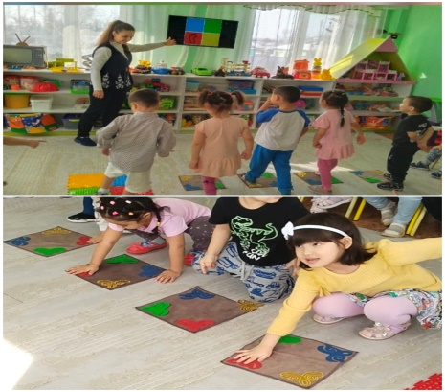 | 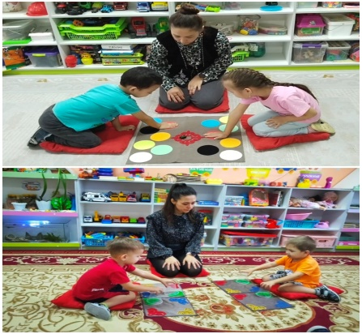
Приложение В | Приложение Г
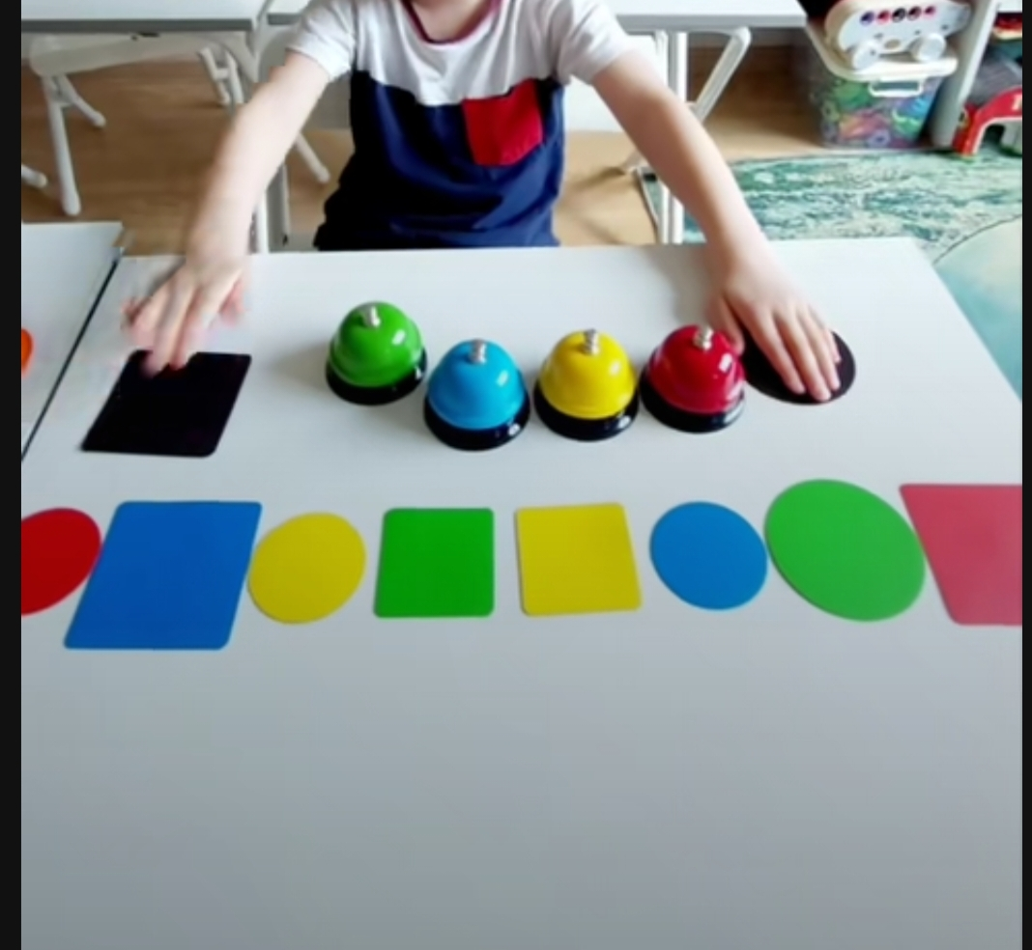 | 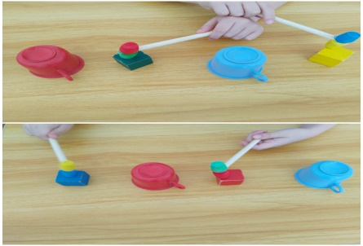
Приложение Д
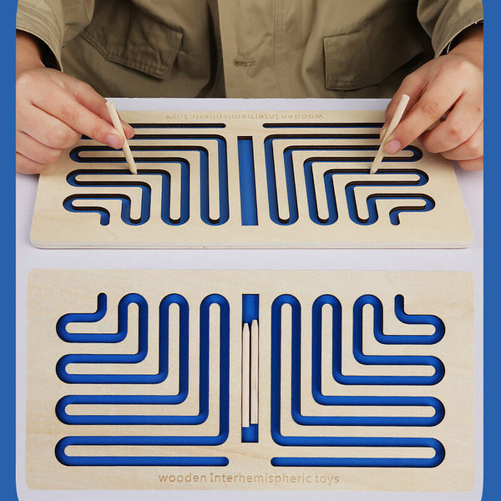

Приложение Е | Приложение Ж
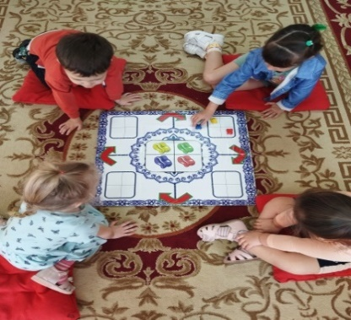 | 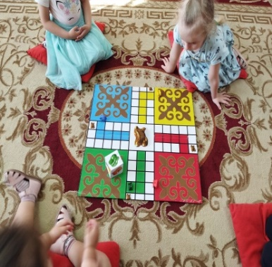
Приложение З | Приложение И
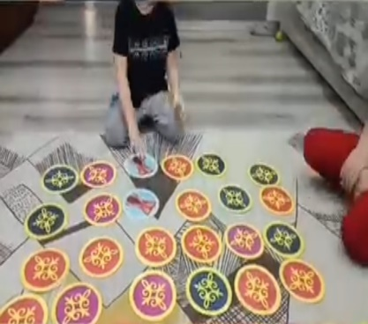 | 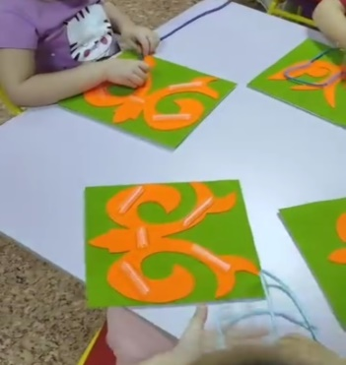
Приложение К | Приложение Л
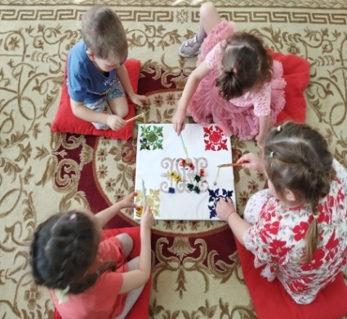 | 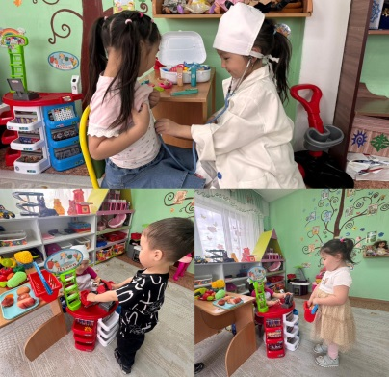

5 СПИСОК ЛИТЕРАТУРЫ

- Государственный общеобязательный стандарт дошкольного воспитания и обучения | Электронное правительство Республики Казахстан https://egov.kz
- «Программа для раннего развития детей, развивающих социальные навыки и навыки самообучения» (приказ МОН РК № 668 от 5 декабря 2018 года).
- [Электронный ресурс] http://t.me/igro_profi (Телеграмм-канал).
- Палагина Н.Н. Игра дошкольников.-Алматы: Рауан, 1989.

C:\Users\Sad_2020\Desktop\МЕТОДИЧКА «Разговор начинается с игры».docx

